NR | OPIS PRODUKTU | ZDJĘCIE |  | ILOŚĆ SZTUK
1 | Łóżko kontynentalne Premium z materacem  kieszeniowym 80x200xH:55 cm  - Baza: trwały materac na ramie drewnianej. Dobra cyrkulacja powietrza wewnątrz wkładu zapewnia  właściwe wietrzenie materaca. Sprężyna bonell, 112 sprężyn/m², średnica drutu 2,2 mm, pianka  poliuretanowa T25 (gęstość 25 kg/m³) o wys. 2 cm od góry i 1 cm od dołu. Tapicerka do wyboru z ponad 100 kolorów.  - Materac: sprężyna kieszeniowa o 7 strefach  twardości, 248 sprężyn/m², średnica drutu 1,8/1,9 mm, wkład obłożony obustronnie filcem oraz pianką poliuretanową T28 (gęstość 28 kg/m³) o wys. 2 cm, w pokrowcu z symbolem niepalności FR - Pokrowiec wykonany w 66% z poliestru i 34% z polipropylenu, pikowany włókniną poliestrową. Pokrowiec posiada atest trudnopalności w oparciu o standard EN 597-1 oraz EN 597-2. Pokrowiec w kolorze białym.  Pokrowiec niepralny.  - 2 nóżki 6x6xH:10 cm bukowe barwione pod kolor  wybranej płyty + 2 kółka gumowane z hamulcem | 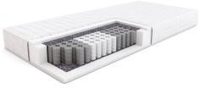  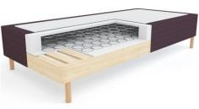  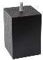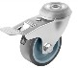 |  | 6
2 | Wezgłowie – panel ścienny bez tapicerki  320xH:120 cm  - Panel zagłówkowy wykonany z wykonane z trójwarstwowej płyty wiórowej pogrubiony do 36 mm  - Krawędzie oklejone obrzeżem ABS 2mm  - Nawiercenia na gniazdka wg potrzeb  - Panel łączony w połowie  Wieszany na blachach montażowych | 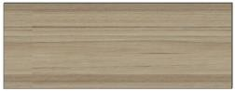 |  | 3
3 | Stolik nocny z półką 45x45xH:50 cm  -wykonany z wykonane z trójwarstwowej płyty wiórowej 36 mm, oklejone obrzeżem ABS 2mm  - Półka na wys. 24 cm od dolnej krawędzi półki  - Blenda tylna gr. 18 mm  Ślizgacze meblowe i wkrętki regulujące | 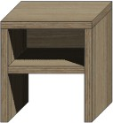 |  | 6
4 | Szafa 2-drzwiowa otwierana 120x55xH:200 cm  - Wieniec górny wykonany z wykonane z trójwarstwowej płyty wiórowej gr. 36 mm oklejony obrzeżem ABS 2mm  - Boki, wieniec dolny, fronty oraz półki gr. 18 mm  - Dzielona na pół:  ½ drążek chrom i 2 półki + ½ 4 półki  - Ślizgacze meblowe i wkrętki regulujące wysokość  - Cokół wys. 8 cm  - Plecy z białej HDF  - Uchwyty typu C-5825, 160 mm, czarny mat  Skręcona na konfirmaty z estetycznymi zaślepkami | 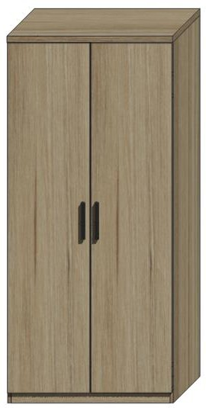 |  | 3
5 | Komoda 2-drzwiowa 120x45xH:105 cm  - Wieniec górny wykonany z wykonane z trójwarstwowej płyty wiórowej gr.36 mm oklejony obrzeżem ABS 2mm  - Boki, wieniec dolny, fronty oraz półki gr. 18 mm  - W środku 1 przegroda i 2 półki  - Ślizgacze meblowe i wkrętki regulujące wysokość  - Cokół wys. 8 cm  - Plecy z białej HDF  - Uchwyty typu C-5825, 160 mm, czarny mat  Skręcona na konfirmaty z estetycznymi zaślepkami | 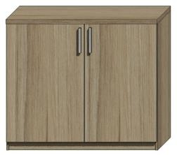 |  | 3
6 | Fotel tapicerowany na 4 nogach metalowych, ze zintegrowanymi podłokietnikami  Podstawowe wymiary:  - Całkowita wysokość: 845 mm  - Wysokość siedziska: 465 mm  - Szerokość siedziska: 494 mm  - Głębokość siedziska: 470 mm  - Całkowita szerokość: 635 mm  - Całkowita głębokość: 625 mm  Budowa:  - Siedzisko i oparcie zintegrowane z podłokietnikami, obustronnie tapicerowane.  - Rama: nogi malowane proszkowo w kolorze czarnym wykonane z rury stalowej Ø22x2.0, łącznik nóg z rury stalowej Ø20x2.0  - Szkielet fotela wykonany z płyty wiórowej o grubości 18 mm, przy podłokietnikach sklejka o grubości 18 mm., ponadto całość od zewnątrz i wewnątrz pokryta dwoma warstwami płyty pilśniowej twardej o grubości 3,4 mm każda.  - Oparcie - od zewnętrznej strony pokryte gąbką o grubości 10 mm i gęstości: 21 kg/m3. Od wewnątrz gąbka o grubości 25 mm i gęstości: 35 kg/m3  - Siedzisko pokryte gąbką o grubości 40 mm i gęstości: 35 kg/m3 .  - Stopki z tworzywa sztucznego do powierzchni twardych lub miękkich  Fotel tapicerowany tkaniną o parametrach:  - Skład: 100% Trevira  - Gramatura: 335 g/m2  - Ścieralność: 100 000 cykli Martindale  - Trudnopalność wg. normy: EN 1021-1, EN 1021-2 | 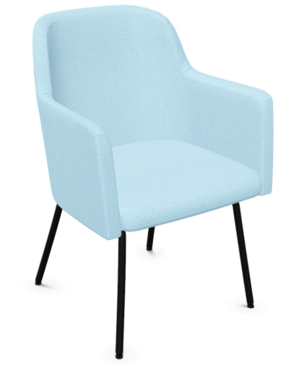 |  | 3
7 | Sofa DL 230x103xH:94 cm  - Tapicerka do wyboru z ponad 100 kolorów  - Budowa: sprężyny faliste  - Funkcja spania 140x200 cm  - Nóżki w wykończeniu chrom  Wysokość siedziska 45 cm  Sofa z funkcją spania na stelażu włoskim przeznaczona jest dla najbardziej wymagających użytkowników. Stelaż jest niezwykle mocny o solidnej konstrukcji, lakierowany proszkowo. W głównej części zastosowano siatkę metalową, w części nóg pasy polipropylenowe. Łatwy i szybki montaż i demontaż tapicerki. Nie wymaga zdejmowania poduszek podczas otwierania – pełny automat. Otwieranie i zamykanie sofy jest bardzo proste i nie wymaga siły. Jako materac wykorzystujemy wysokiej klasy materac piankowy grubości aż 14 cm.. Z uwagi na konstrukcję automatu – brak pojemnika na pościel.  - Sofa z bokami  -oparcie w postacie dwóch poduszek  Powyższe parametry spełnia np. Sofa Suzana pionier meble | 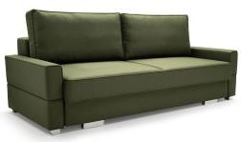 |  | 3
8 | Kuchnia  Wykonanie:  • Wszystkie szafki (boki, półki, drzwi, wieńce) – wykonane z trójwarstwowej płyty wiórowej o minimum 18 mm grubości, obustronnie melaminowanej, o klasie higieniczności E1 i klasie ścieralności B3 w/ normy DIN EN 14322, o wysokiej odporności na działanie wody, oklejonej obrzeżem ABS grubości 2 mm.  • Plecy szafek wykonane z białej płyty HDF o grubości minimum 4 mm, wsuwane w nafrezowane boki i wieńce szafy, przymocowane do ramy mebla za pomocą specjalnych stabilizatorów co 10-15 cm. Nie dopuszcza się pleców nakładanych.  • Szafki dolne wyposażone w stopki regulacyjne oraz w cokół PCV w kolorze białym o wysokości 10 cm, zamontowany na całej długości dolnych szafek z uszczelką silikonową.  • Wszystkie łącza za pomocą połączeń trzpieniowo-mimośrodowych fi15 mm.  • Każde skrzydło drzwiowe wyposażone w 2 zawiasy puszkowe z samodomykaniem, nie gorsze niż firmy Blum, Hettich, zapewniające kąt otwarcia 110°.  Uchwyty w szafkach: uchwyt aluminiowy, kolor czarny mat, przykręcany do frontu, długość 15,8 cm, wysokość ok. 17 mm, grubość 9/12 mm. Zamontowane w drzwiach uchylnych – pionowo  • Zawiasy, muszą mieć wytłoczoną nazwę producenta.  • Blat kuchenny o głębokości 60 cm, grubości min. 38 mm o długości dostosowana do istniejących warunków, wykonany z trójwarstwowej płyty wiórowej, powleczony laminatem HPL o grubości około 0,8 mm., zaoblony jednostronnie. (Blat odporny na podwyższoną temperaturę, odporny na działanie pary wodnej, na działanie kawy, herbaty, soków, czerwonego wina, odporny na zarysowania i ścieranie). Boki blatu wykończone obrzeżem ABS o grubości min. 2 mm w kolorze płyty. Miejsca styku środkowej otwartej części zabudowy z blatem kuchennym wykończone silikonem w celu zabezpieczenia krawędzi przed ewentualnym dostępem płynów i odpadków.  - Szafka dolna 90cm – 4 sztuki  - Szafka dolna narożna 90x 105cm – 1 sztuka  - Szafka dolna otwarta/ regał 20cm – 1sztuka  - Szafka dolna do zabudowy piekarnika – 1 sztuka  - Szafka górna 90cm – 3 sztuki  - Szafka zlewozmywakowa 68cm – 1 sztuka  - Blat kuchenny około 5m – 1 sztuka  Kolorystyka płyty meblowej do wyboru przez Zamawiającego przed realizacją umowy.  Przed przystąpieniem robót wymagana wizja lokalna w celu zwymiarowania pomieszczenia. | 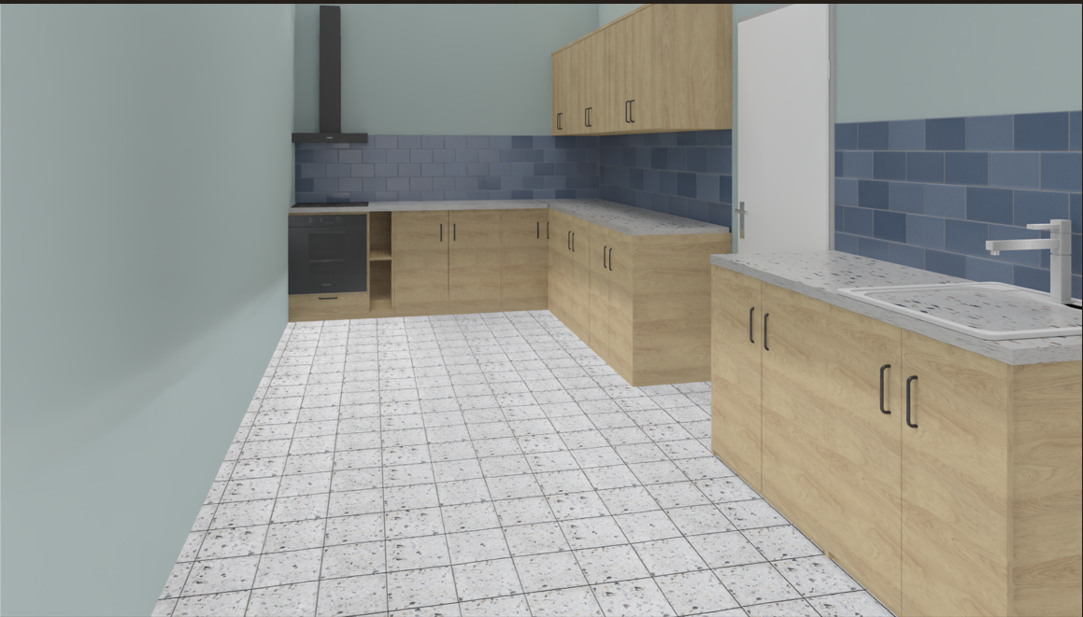 |  | 1
9 | Piekarnik do zabudowy  Dane podstawowe  Wymiary bez elementów wystających (SxWxG):59,5 x 59,5 x 61 cm  Kolor frontu: czarny  Drzwi: otwierane uchylnie  Sterowanie: elektroniczne - pokrętła na froncie piekarnika  Typ prowadnic w piekarniku: drabinki  Liczba poziomów pieczenia: 5  Czyszczenie piekarnika: ręczne  Wnętrze piekarnika: emalia  Oświetlenie: tak  Programator pracy piekarnika: mechaniczny  Efektywność energetyczna  Klasa energetyczna: A  Napięcie zasilania: 230 V  Moc przyłączeniowa: 2 kW  Pojemność: 66 l  Zużycie energii (tryb tradycyjny): 0,88 kWh  Funkcje  Funkcje podstawowe pieczenia: grzałka dolna, grzałka górna, grzałka górna + grzałka dolna  Grill (opiekacz):tak  Dodatkowe informacje: zdejmowane drzwi  Bezpieczeństwo użytkowania: zimne drzwi, chłodzenie obudowy  Parametry fizyczne  Wyposażenie  Wyposażenie:1 półka blaszana, 1 półka siatkowa, instrukcja obsługi w języku polskim, karta gwarancyjna | 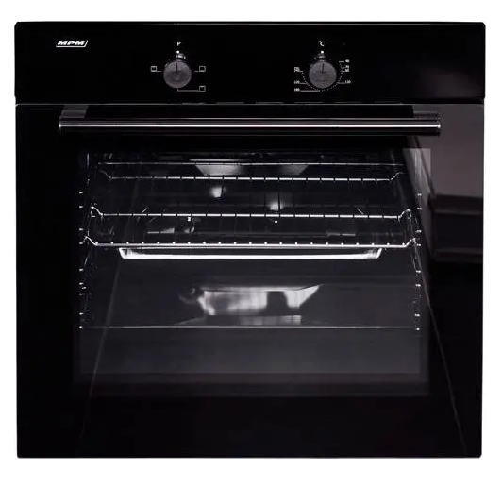 |  | 1
10 | Okap wolnostojący  Okap kominowy wykonany ze stali nierdzewnej oraz szkła hartowanego idealnie wkomponuje się w każde wnętrze. Wbudowane oświetlenie ledowe pozwoli na wygodne korzystnie o każdej porze, a 3 prędkości pochłaniania – pozwolą dostosować działanie okapu wedle potrzeb.  Okap przyścienny / kominowy  Klasa A - Energooszczędne oświetlenie LED  Bardzo duża powierzchnia pochłaniania  Okap posiada 3 prędkości pracy - aż do 850 m3/h  Praca okapu zaczynająca się od 52 dB(A)  Stal nierdzewna (inox)  Parametry zgodne z najnowszą dyrektywą UE: UNE-EN 61591/UNE-EN 60704.  Dane Techniczne:  Typ okapu: Kominowy / przyścienny  Sterowanie: Mechaniczne (przyciski)  Klasa Energetyczna A  Wykończenie: Stal nierdzewna  Inne cechy: ECO, LED  Poziomy prędkości: 3 (w tym 1 intensywny/turbo)  Zamontowany jeden z najnowszych silników CATA - BT3  Moc silnika (W): 280  Max. ciśnienie (Pa): 450 / turbo - 470  Wypływ: 150/120 (w zestawie znajduje się redukcja)  Min. wydajność wyciągu: 340 m3/h  Max. wydajność wyciągu: 850 m3/h  Ilość filtrów aluminiowych: 3 sztk.  Min. poziom hałasu dB(A): 52  Max. poziom hałasu dB(A): 67  Oświetlenie energooszczędne  Ilość oświetlenia 2  Szerokość (mm): 600  Głębokość (mm): 500  Wysokość (mm): min. 720 / max. 1020 (maskownica składa się z 2 elementów dzięki czemu wysokość można regulować)  Powyższe wymagania spełnia okap przyścienny BETA 600 INOX | 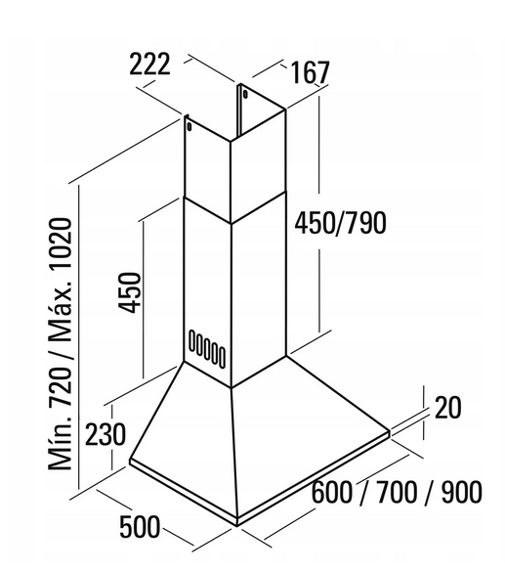 |  | 1
11 | Zlew z baterią  Zlewozmywak jednokomorowy z ociekaczem ze stali nierdzewnej, wpuszczany w blat, odwracalny 1 szt.  Minimalna szer. podbudowy 450.00 mm± 5mm  Rozmiar odpływu 3 1/2''  Długość produktu 780.00 mm± 5mm  Szerokość produktu 435.00 mm± 5mm  Długość dużej komory 360.00 mm± 5mm  Szerokość dużej komory 355.00 mm± 5mm  Głębokość dużej komory 140.00 mm± 5mm  Ilość komór 1  Długość wycięcia 760.00 mm± 5mm  Szerokość wycięcia 415.00 mm± 5mm  Położenie ociekacza model odwracalny  Bateria zlewozmywakowa 1 szt  Jednouchwytowa, głowica ceramiczna, klasa głośności min. 2  Parametry techniczne  Wysokość baterii 145 mm± 10mm  Długość baterii 250 mm± 10mm  Wysokość wylewki 115 mm± 10mm  Maks. grubość montażu 35 mm±± 5mm  Rodzaj baterii jednodźwigniowa-mieszakowa  Obrót wylewki 360 st.  Rodzaj podłączenia – wężyki | 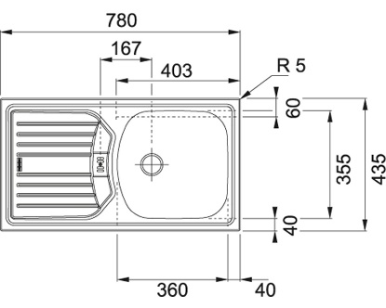 |  | 1
12 | Płyta kuchenna  Dane podstawowe  Wymiary (szer. x wys. x gł.): 57,6 x 5,5 x 51,8 cm  Kolor płyty grzewczej: czarny  Moc przyłączeniowa: 6,5 kW  Napięcie zasilania: 230V/400V 2N (instalacja trójfazowa)  Pola grzewcze: 4 pola ceramiczne  Sterowanie płyty grzewczej: elektroniczne - dotykowe (sensorowe) na płycie grzewczej  Sterowanie typu "slider": nie  Wykonanie płyty grzewczej: ceramiczne - bez ramki  Funkcje dodatkowe: automatyczne podgrzewanie, pola HiLight  Bezpieczeństwo użytkowania: wskaźnik ciepła resztkowego, blokada przed przypadkowym uruchomieniem | 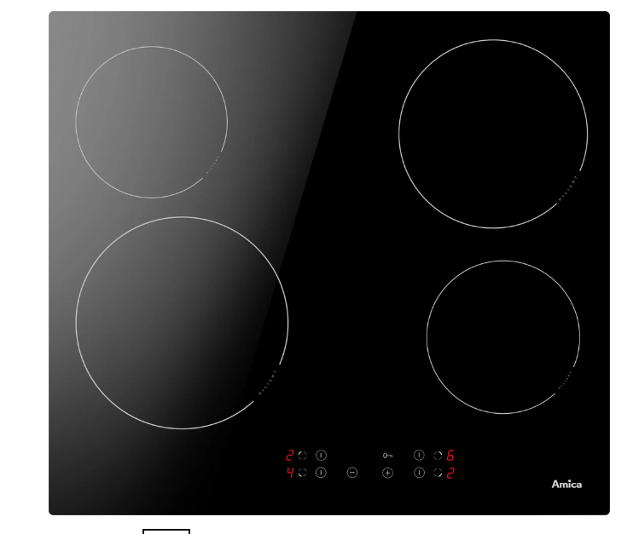 |  | 1
13 | Lada złożona z 3 elementów o wymiarze 140x80/30x75/110cm i 80/80/30x75/110  Konstrukcja nośna lady wykonana jest z 25 mm płyty wiórowej melaminowanej klasy E1.  Blat górny oraz blat roboczy lady wykonane są z płyty gr. 25 mm, krawędzie boczne oklejone obrzeżem ABS 2 mm.  Elementy frontowe w modułach prostych wykonane są z płyty wiórowej gr. 12 mm.  Elementy frontowe lad zewnętrzne nietapicerowane. W elemencie frontowym modułu prostego, panel dolny od strony wewnętrznej zawsze melaminowany.  Moduły lad łączy się od strony dolnej blatu roboczego za pomocą elementów metalowych tworząc jedną bryłę. W module wysokim, element dolny lady połączony jest z elementem górnym za pomocą złącz mimośrodowych, które zabezpieczają przed niekontrolowanym przesunięciem się elementu górnego.  Lady recepcyjne posiadają regulację poziomu do +1 cm.  Oraz model zaokrąglony  Lada recepcyjna moduł narożny 90 stopni, o wymiarach boków zawartych w przedziale: 800x800 mm, wysokość 1120 mm, blat roboczy na poziomie 720 mm.  • Budowa: Konstrukcja nośna lady, blat górny i blat roboczy powinny być wykonane z płyty wiórowej grubości 25 mm, dwustronnie melaminowanej o klasie higieniczności E1, obrzeże ABS dobrane pod kolor płyty o gr. 2 mm. Elementy frontowe powinny być wykonane z płyty HDF grubości min.2,5 mm.  • Element górny lady z dolnym powinien być łączony za pomocą złącz mimośrodowych.  • Blat górny o gł. 320 mm.  • Nogi płytowe o szer. 600 mm i cofnięte względem frontu 52 mm.  • Lada powinna mieć możliwość regulacji poziomu w zakresie 10-15 mm.  • Front lady tapicerowany tkaniną o parametrach nie gorszy niż:  - Skład: 100% poliester,  - Gramatura: min. 310 g/m2,  - Ścieralność: 100 000 cykli Martindala,  - Niepalność: EN 1021-1, EN 1021  • Moduły lady– mają mieć możliwość łączenia od dolnej strony blatu roboczego za pomocą metalowych złączy – tworząc jedną bryłę.  • Kolorystyka: płyta meblowa - do wyboru 12 kolorów z wzornika producenta.  Wymagane dokumenty, które należy złożyć wraz z ofertą  - Atest higieniczny na cały mebel lub daną linię meblową (nie dopuszcza się na atestów na same składowe mebla) | 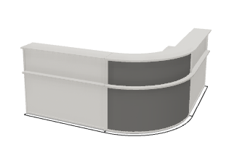 |  | 1
14 | Półka narożna  wykonana z płyty wiórowej obustronnie laminowanej o klasie higieniczności E1, obrzeże ABS dobrane pod kolor płyty. Kolorystyka: płyta meblowa - do wyboru min. 12 kolorów z wzornika producenta. Kolorystyka do wyboru przez Zamawiającego, przed podpisaniem umowy  Wymiary jak na rysunku obok. | 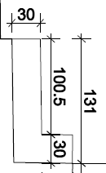 |  | 2
15 | Stolik  O wymiarach:  Wysokość całkowita: 740 mm,  Szerokość 800 mm  Głębokość całkowita: 800 mm  Budowa:  • Blat w kształcie kwadratu. Stół na podstawie kolumnowej.  • Blat stołu wykonany z płyty obustronnie melaminowanej o klasie higieniczności E1 i grubości 25 mm, oklejonej obrzeżem ABS grubości 2 mm. Istnieje możliwość wyboru obrzeża w innym kolorze niż blat.  • Kolumna podstawy wykonana ze stalowej rury o przekroju Ø80x2 mm.  • Stopa podstawy kwadratowa, wykonana ze stalowej blachy o wymiarach całkowitych 450x450 mm.  • Podstawa malowana proszkowo.  • Możliwość poziomowania na 8 stopkach do +10 mm.  • Kolorystyka: płyta meblowa – do wyboru 20 kolorów z wzornika producenta. Podstawa malowana proszkowo – do wyboru 7 kolorów z wzornika producenta. | 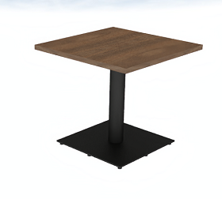 |  | 10

